Al2O3/ZnO 双层单周期 kMC 计算报告
4.5 nm Al2O3 / 6.0 nm ZnO, TEM-informed single-period geometry

结构定义
本报告只讨论一个双层周期：湿侧 -> Al2O3 4.5 nm -> Al2O3/ZnO interface -> ZnO 6.0 nm -> 干侧。
Al2O3 层定义为致密非晶基体，并包含稀疏针孔和非贯通自由体积缺陷。ZnO 层定义为单层截断纤锌矿晶粒层，晶界贯穿 ZnO 厚度但带轻微倾斜/弯曲。
该结构对应 TEM 中 5 nm 量级 Al2O3/ZnO 纳米叠层的物理图像：ZnO 层厚度小于或接近单个 ZnO 纳米晶粒尺度，因此不按厚膜式多层晶粒堆叠计算。

传输路径
- 表面扩散找 Al2O3 针孔。
- 穿过 Al2O3 针孔。
- 在 Al2O3/ZnO 界面横向搜索 ZnO 晶界入口。
- 沿 ZnO 晶界穿过 6 nm ZnO。
- 到达干侧。
若粒子没有找到 Al2O3 针孔、没有从界面进入 ZnO 晶界，或进入被阻断的晶界段，则在有限事件数或有限时间内记为未穿透。

几何与物理假设
- Al2O3 厚度 = 4.5 nm；ZnO 厚度 = 6.0 nm；总厚度 = 10.5 nm。
- 网格分辨率 = 0.5 nm；横向宽度 = 320 nm，周期边界。
- 粒子数 = 200000；最大事件数 = 5000000 / particle。
- Al2O3 基体和 ZnO 晶粒本体不可渗透。
- Al2O3 针孔 = 1-2 nm，间距 50-80 nm。
- Al2O3 非贯通自由体积缺陷为局部缺陷，不计为表面贯通入口。
- ZnO 晶界贯穿 ZnO 厚度，但带轻微倾斜/弯曲；晶界阻断比例 = 0.20。

迁移能垒
指标 | 数值
Al2O3 表面扩散 | 0.45 eV
Al2O3 针孔迁移 | 0.58 eV
Al2O3/ZnO 界面迁移 | 0.62 eV
ZnO 晶界迁移 | 0.72 eV
Al2O3 致密基体 | 不可渗透
ZnO 晶粒本体 | 不可渗透
阻断晶界 | 不可渗透

计算结果
指标 | 数值
Ptrans | 0.023115
穿透粒子数 | 4623 / 200000
FPT mean | 4526.63 s
FPT median | 4485.18 s
FPT p10 / p90 | 950.76 / 8175.06 s
Lpath mean | 1.2465 mm
Lpath median | 1.2316 mm
tau mean | 1.187e5
D_eff, mean-FPT | 1.218e-20 m2/s
WVTR, ideal vapor delta_c | 4.164e-06 g m^-2 day^-1
WVTR, literature sorbed C1 | 6.784e-04 g m^-2 day^-1
未穿透粒子数 | 195377
未穿透最终深度 mean / median | 2.570 / 3.000 nm

结构与 FPT 摘要图
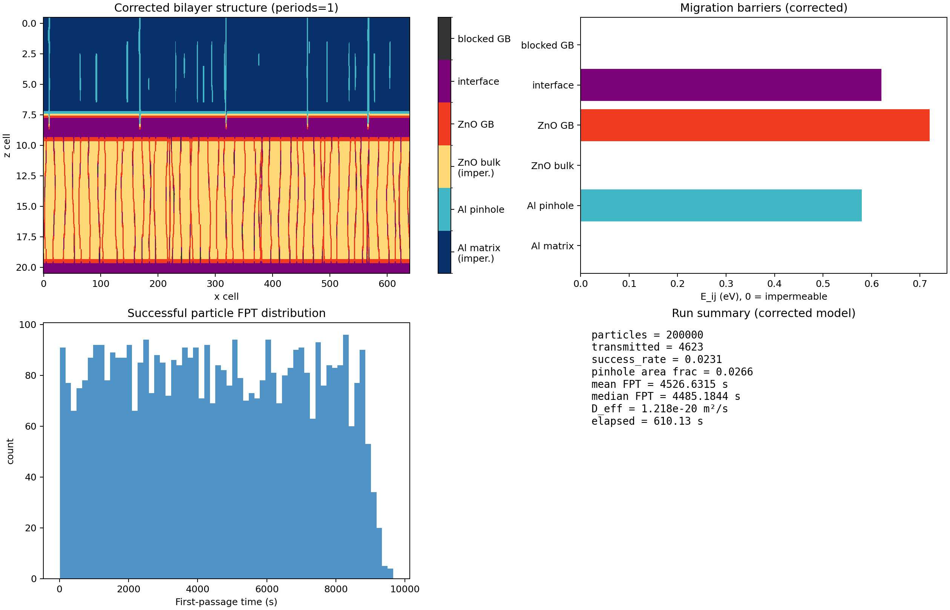
图 1. 结构与 FPT 摘要图。
结构图用于确认计算几何是否符合“Al2O3 针孔 + 界面横向搜索 + 单层截断 ZnO 晶界”的结构定义。FPT 摘要显示只有少数粒子在有限事件数内完成穿透。

4 个统计图及解释
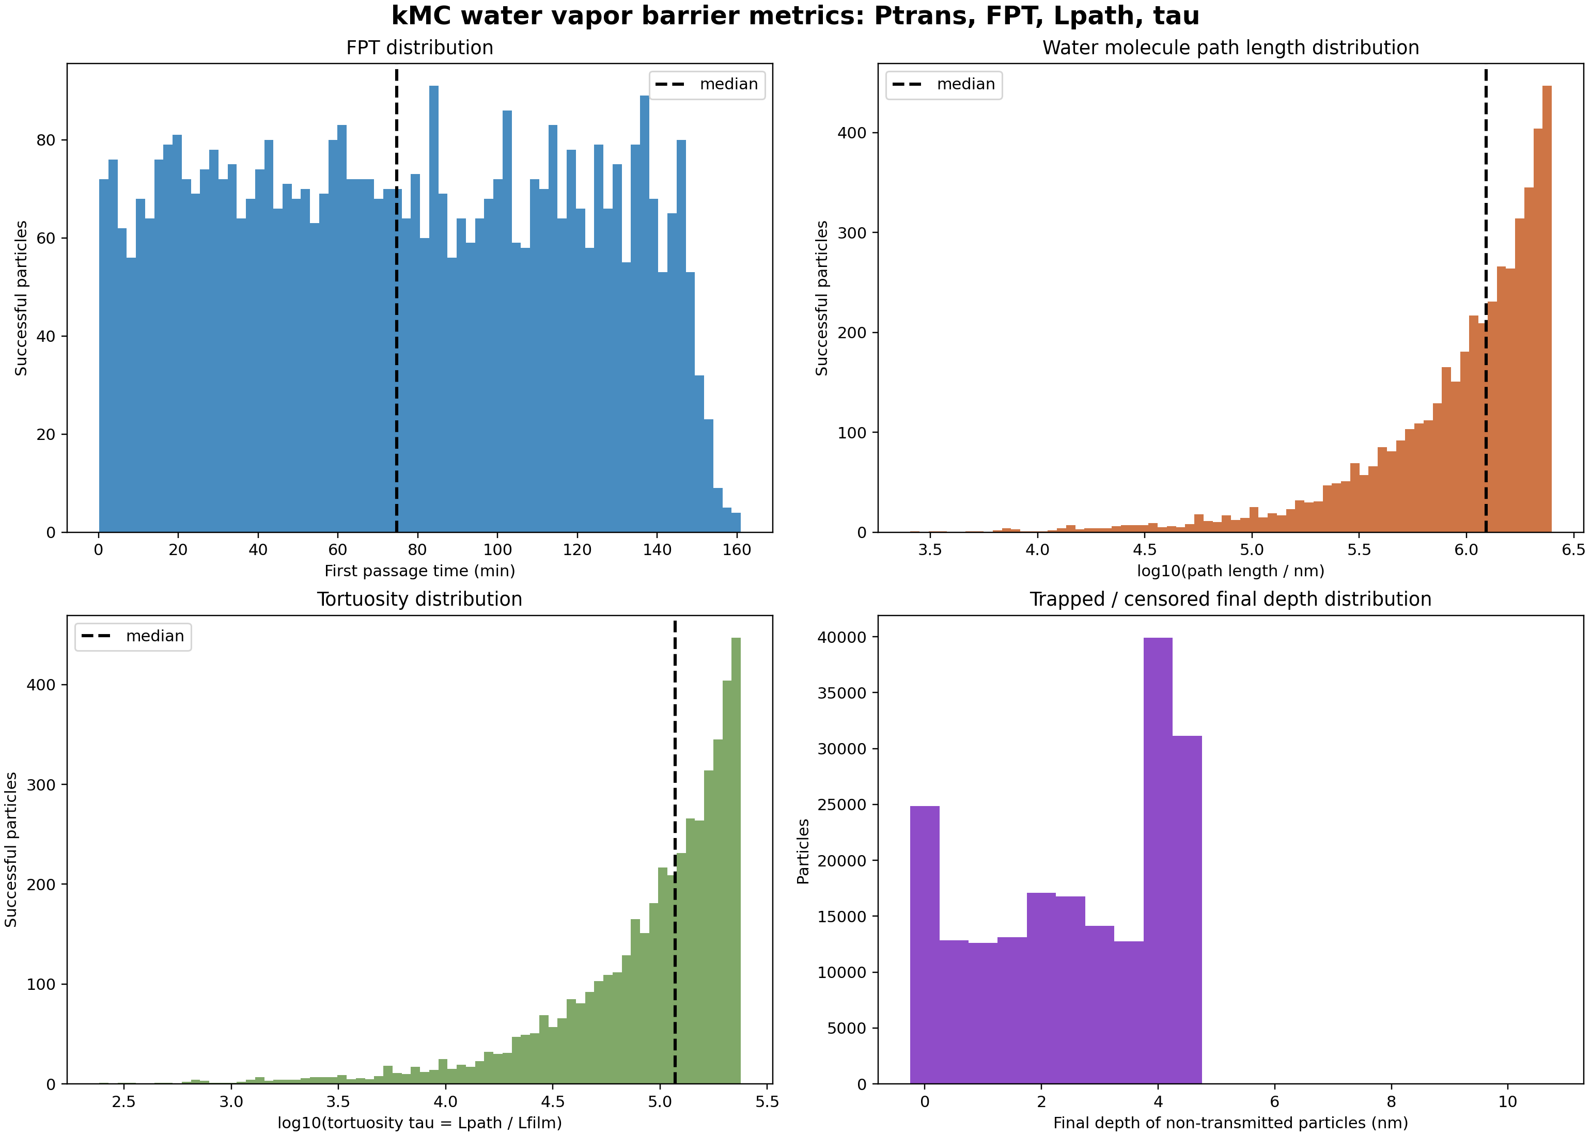
图 2. FPT、路径长度、曲折度与未穿透深度分布。

图 2a: FPT 分布
左上图统计成功穿透粒子的首次通过时间。成功粒子的 FPT 均值为 4526.63 s，中位数为 4485.18 s，p10/p90 为 950.76/8175.06 s。该分布说明，能够完成穿透的粒子也需要经历较长的界面搜索和晶界扩散过程。

图 2b: 路径长度分布
右上图统计成功穿透粒子的水分子路径长度。平均 Lpath = 1.2465 mm，中位数 = 1.2316 mm，而膜厚只有 10.5 nm。路径长度远大于膜厚，说明粒子在表面、界面和 ZnO 晶界中发生大量横向/往返迁移。

图 2c: 曲折度分布
左下图统计 tau = Lpath / Lfilm。平均 tau = 1.187e5，中位数 = 1.173e5。高曲折度来自 Al2O3 针孔稀疏、ZnO 晶界入口与针孔出口错位，以及 ZnO 晶粒本体不可渗透。

图 2d: 未穿透粒子最终深度分布
右下图统计未穿透粒子的最终深度。未穿透粒子数为 195377，最终深度均值为 2.570 nm，中位数为 3.000 nm。该分布表明主要滞留发生在 Al2O3 针孔内部或 Al2O3/ZnO 界面附近。

FPT 与路径长度关系图
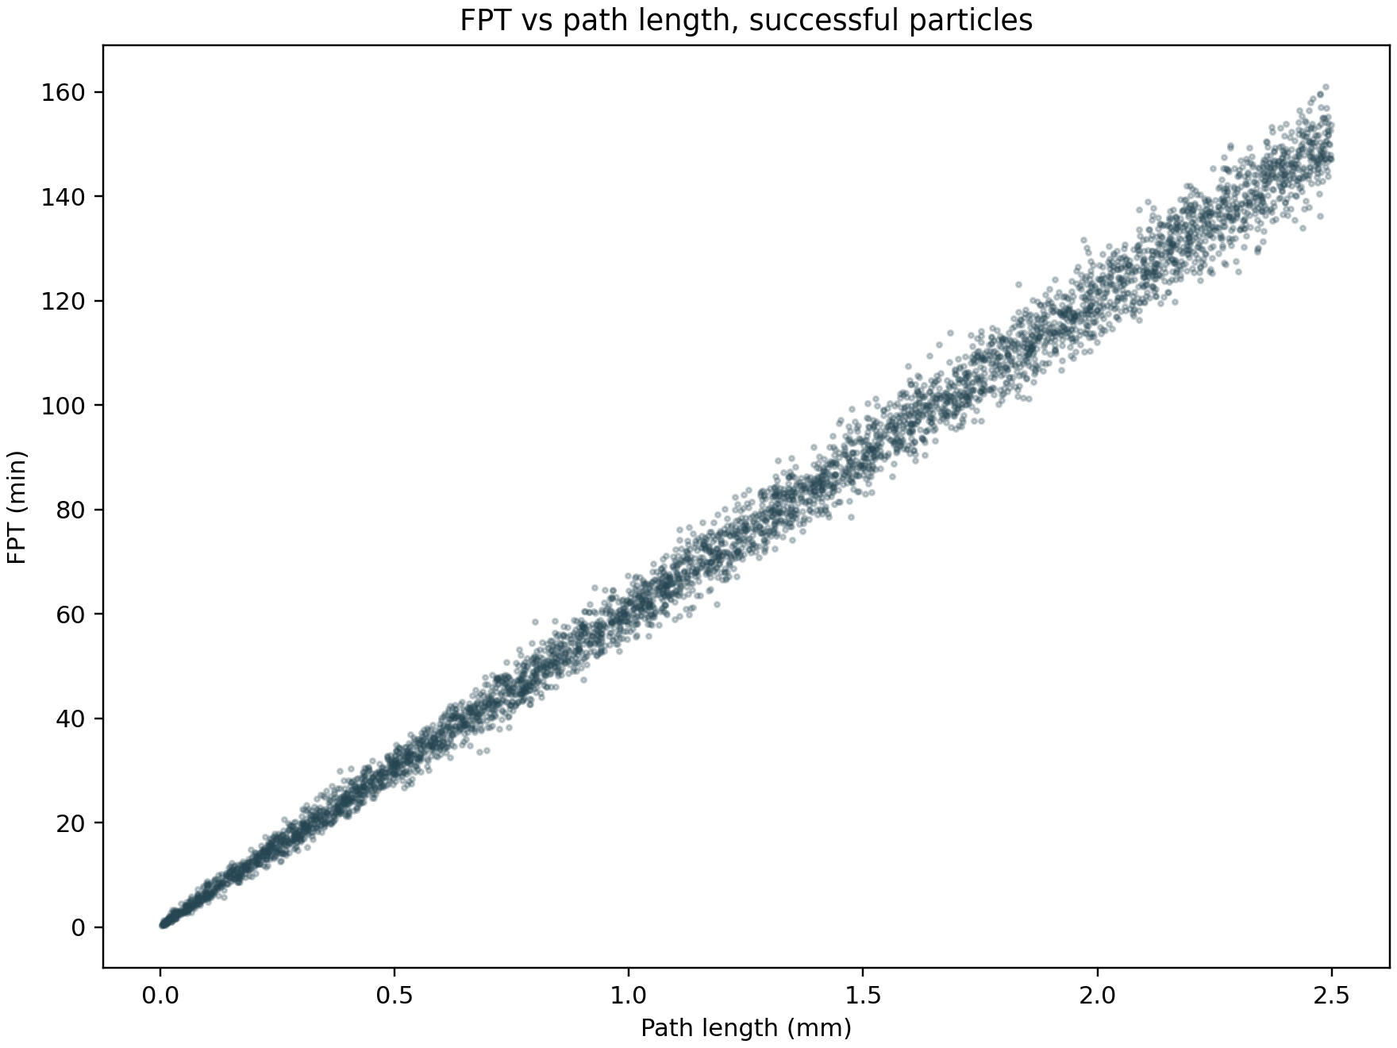
图 3. 成功穿透粒子的 FPT 与路径长度关系。
该散点图只统计成功穿透粒子。横轴为水分子累计路径长度，纵轴为首次通过时间。路径长度越长，FPT 通常越长；但二者并非严格线性，因为 kMC 中每一步的等待时间还取决于所在通道的迁移能垒和局部可选跳跃方向。
该图说明成功穿透并非垂直短路，而是由表面扩散、界面横向搜索和 ZnO 晶界受限扩散共同形成的长路径随机过程。

结论
对 4.5 nm Al2O3 / 6 nm ZnO 双层单周期结构，ZnO 超薄层不能提供厚膜式多层晶粒迷宫，但 Al2O3 针孔与 ZnO 晶界入口的错配、ZnO 晶粒本体不可渗透，以及局部晶界阻断，仍能显著降低有限时间穿透概率并保持较高曲折度。

缩写与符号说明
指标 | 数值
Al2O3 | 氧化铝。
ZnO | 氧化锌。
TEM | Transmission Electron Microscopy，透射电子显微镜。
HRTEM | High-Resolution Transmission Electron Microscopy，高分辨透射电子显微镜。
kMC | kinetic Monte Carlo，动力学蒙特卡洛。
FPT | First Passage Time，首次通过时间。
Ptrans(t) | 给定时间或模拟窗口内的穿透概率。
Lpath | 水分子累计迁移路径长度。
Lfilm | 膜总厚度，本报告中为 10.5 nm。
tau | 曲折度，定义为 Lpath / Lfilm。
D_eff | 有效扩散系数。
WVTR | Water Vapor Transmission Rate，水汽透过率。
delta_C | 水汽浓度差，WVTR 换算中的驱动力项。
C1 | 文献吸附/溶解水浓度标定值；本报告采用 6.77 kg/m3。
RH | relative humidity，相对湿度。
GB | grain boundary，晶界。
interface | 界面层，本报告中特指 Al2O3/ZnO 横向搜索层。
eV | 电子伏特，用于迁移能垒。
nm | 纳米。
mm | 毫米。
m2/s | 扩散系数单位。
g m^-2 day^-1 | WVTR 单位。

